Riportiamo di seguito la nota congiunta inviata dalle OO.SS. rappresentative dell’Area V al MIUR:

 |  |  |  | 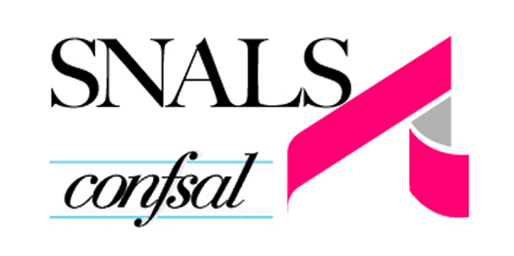
www.anp.it | www.cislscuola.it | www.flccgil.it | www.uilscuola.it | www.snals.it
e-mail:  anp@anp.it | e-mail:  cisl.scuola@cisl.it | e-mail:  organizzazione@flcgil.it | e-mail  Segreterianazionaleilscuola.it | e-mail:  info@snals.it

Roma, 22 ottobre 2013

On. Ministro Maria Chiara Carrozza

Dott. Luigi Fiorentino
Capo Gabinetto MIUR

Dott. Luciano Chiappetta
Capo Dipartimento per l’istruzione

Dott.ssa Sabrina Bono
Capo Dipartimento per la programmazione

L O R O S E D I

Oggetto: Area V della dirigenza. Sollecito incontro urgente sull’applicazione dei contratti integrativi regionali per l’anno scolastico 2012-2013 e sulla ripartizione del Fondo Unico Nazionale (F.U.N.) per il 2013-2014.

Le OO.SS. rappresentative dell’Area V hanno richiesto in data 18 settembre 2013 un incontro urgente per sbloccare i contratti integrativi regionali per l’anno scolastico 2012-2013 la cui esecutività è stata sospesa da alcuni USR su indicazione unilaterale di codesta amministrazione a seguito di un inopportuno e immotivato intervento dell’UCB. In tale occasione è stata inoltre chiesta l’informazione preventiva sulla ripartizione del F.U.N. per l’anno 2013-2014 che ai sensi del contratto vigente codesta amministrazione avrebbe dovuto fornire entro il 31 luglio 2013.
Purtroppo alla data attuale non è pervenuta alcuna risposta e perdura uno stato di forte disagio della categoria conseguente alla mancata applicazione dei contratti integrativi regionali. In alcune regioni, oltre alla retribuzione di risultato, non è addirittura corrisposta la retribuzione di posizione variabile ai dirigenti assunti a settembre 2012.
E’ indispensabile ripristinare, in tempi rapidi, corrette relazioni sindacali da parte dei Dipartimenti in indirizzo, restituire certezza alla contrattazione integrativa a livello regionale e corrispondere i giusti compensi ai dirigenti scolastici.
Le scriventi OO.SS. CGIL, CISL, UIL. SNALS e CIDA, unitamente alle OO.SS. dell’Area V, sollecitano pertanto un incontro risolutivo delle problematiche rappresentate e denunciate.

Distinti saluti.

CIDA ANP  F.to G.Rembado | CISL SCUOLA  F.to F.Scrima  M.Guglietti | FLC CGIL  F.to D.Pantaleo  G.Carlini | UIL SCUOLA  F.to M.Di Menna  R.Cirillo | SNALS CONFSAL  F.to M.Nigi  P.Ragone

